„Z Pieśnią do Niepodległej”

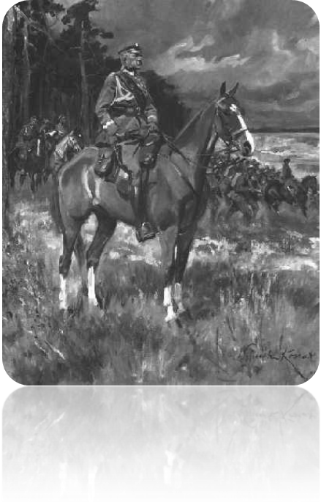

XIII SKARŻYSKI PRZEGLĄD PIEŚNI PATRIOTYCZNEJ

POD PATRONATEM
PREZYDENTA MIASTA SKARŻYSKA-KAMIENNEJ KONRADA KRÖNIGA

SKARŻYSKO-KAMIENNA – 2021

REGULAMIN

- Organizatorami Przeglądu są: Miejskie Centrum Kultury im. Leopolda Staffa w Skarżysku- Kamiennej i Referat Edukacji Urzędu Miasta w Skarżysku- Kamiennej.
- Współorganizatorem jest Państwowa Szkoła Muzyczna I-go stopnia
im. Zygmunta Noskowskiego w Skarżysku- Kamiennej.
- Konkurs adresowany jest do dzieci w wieku przedszkolnym, uczniów szkół podstawowych, szkół ponadpodstawowych, placówek oświaty i kultury oraz dorosłych mieszkańców z terenu całego województwa świętokrzyskiego.
- Główne cele:
- popularyzacja pieśni patriotycznych wśród młodego pokolenia, kultywowanie tradycji i postaw patriotycznych,
- prezentacja dorobku artystycznego poszczególnych placówek i instytucji
- Konkurs zostanie przeprowadzony w kategoriach wiekowych:
- przedszkola + klasy I szkół podstawowych (prezentacje poza konkursem – wszyscy uczestnicy otrzymują słodkie upominki).
prezentacje konkursowe:
- szkoły podstawowe klasy II-IV
- szkoły podstawowe klasy V-VIII
- otwarta - szkoły ponadpodstawowe i dorośli
- Każdy wykonawca przygotowuje jeden utwór - pieśń lub piosenkę nawiązującą do tematyki patriotycznej. Czas prezentacji nie może przekraczać 4 minut.
- Utwór może być wykonany jako prezentacja solowa z własnym akompaniamentem lub podkładem CD lub wykonany przez zespół wokalny, zespół wokalno-instrumentalny.
Uwaga! Zespoły mogą liczyć max. do 12 osób.
Zespoły instrumentalne i wokalne, które mają w swoim składzie uczestników w różnym wieku, są oceniani w kategorii zgodnie z wiekiem najstarszego uczestnika. Odstępstwa od ustaleń regulaminowych tylko po uzgodnieniu z organizatorem.
Organizatorzy zapewniają nagłośnienie i odtwarzacz płyt CD.
Z uwagi na ograniczenia czasowe części konkursowej, każda placówka może zgłosić tylko dwie prezentacje.
- Prezentację wokalną oceniać będzie JURY KONKURSOWE powołane przez organizatorów. Kryteria oceny:
- dobór repertuaru
- walory głosowe, emisja głosu
- interpretacja
- umiejętność śpiewania na głosy (w przypadku zespołów)
- ogólny wyraz artystyczny
- aranżacja utworu
Wszyscy uczestnicy otrzymają pamiątkowe dyplomy, drobne upominki, najmłodsi wykonawcy słodkie niespodzianki, a laureaci – nagrody.
Łączna pula nagród to 3000 zł.
Ponadto finaliści konkursu zostaną zaproszeni do Koncertu Galowego, który odbędzie się 17.11.2021 o godzinie 17:00
- W konkursie oceniani i nagradzani są wokaliści i zespoły. Akompaniatorzy nie otrzymują nagród.
- Konkurs rozpocznie się przesłuchaniami w dniu 10 listopada 2021 (środa) od godz. 9.00) w Miejskim Centrum Kultury w Skarżysku- Kamiennej, ul. Słowackiego 25 wg. szczegółowego programu zamieszczonego na stronie MCK www.mck.skarzysko.pl po zamknięciu listy zgłoszeń.
FINAŁ KONKURSU odbędzie się 17 listopada 2021 (środa)
o godz. 17.00
- Zgłoszenia do konkursu przyjmowane będą w Miejskim Centrum Kultury do dnia 2 listopada 2021 (wtorek) do godziny 16⁰⁰
tylko na druku „Karta zgłoszenia” dostępnej do pobrania na stronie MCK www.mck.skarzysko.pl
UWAGA!
W sytuacji obostrzeń covid-19, przegląd odbędzie się w formie
on-line o czym będzie informował organizator
Proszę pamiętać o podaniu tytułu, autora tekstu i kompozytora wykonywanych utworów. Karty wypełnione nieczytelnie lub niedokładnie zostaną odrzucone.
Adres Organizatora
Miejskie Centrum Kultury ul. Słowackiego 25
26-110 Skarżysko- Kamienna
Koordynator przeglądu –Katarzyna Piwnik tel . 41/253 14 82 wew. 119
788-758-999
O wszystkich innych szczegółach konkursu nieujętych w Regulaminie decydują Organizatorzy.
Zapraszamy do udziału

